3.3 Mode 3 : Retransmission (Stop-and-Wait complet)
Ce mode implémente le protocole rdt 3.0 (pages 45-52 du cours). Contrairement au Mode 2, il introduit un Countdown Timer pour surmonter la perte de paquets ou d'accusés de réception (ACKs).

Analyse des Logs et Observations
- Gestion des pertes : À t=0.001691, l'accusé de réception ACK SN=6 est perdu. Le système ne se bloque pas : à t=0.500000, le log indique Timer expired!, déclenchant la retransmission automatique du paquet.
- Effet du Timeout prématuré : On observe plusieurs expirations de timer pour un même paquet (ex: SN=6 retransmis à 0.500000, 0.500284 et 0.500568). Cela se produit car le délai de retransmission (RTO) est proche du temps de traitement, provoquant des doublons que le récepteur gère grâce aux numéros de séquence (p. 50 du cours).
- Consommation de ressources : Le "Frigo" reste à 1 paquet maximum, confirmant le maintien du modèle Stop-and-Wait.

Calculs de Performance

1. Débit Moyen Effectif (Goodput)
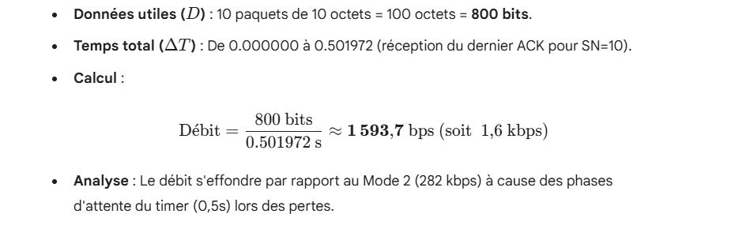

2. Délai Moyen
Le délai est le temps entre le premier envoi d'un SN et la réception de son ACK final.
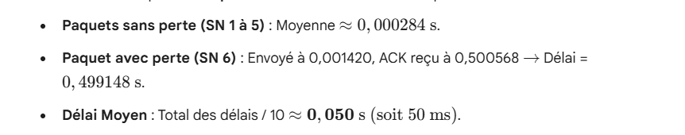

3. Pourcentage de Retransmission
On compte le nombre total de transmissions DATA effectuées moins les 10 paquets originaux nécessaires.

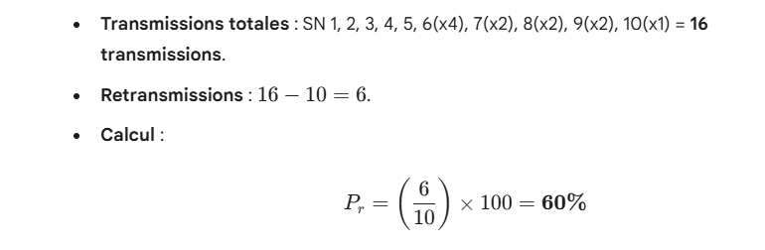

Justification Théorique (Pages 51-52) :
Comme expliqué à la page 51, l'utilisation de l'émetteur USENDER est extrêmement faible en Stop-and-Wait dès qu'une perte survient. Le temps est majoritairement consommé par le RTO (Retransmit Timeout). Ces résultats justifient le passage au Pipelining (Mode 4) pour ne plus attendre l'expiration du timer avant d'envoyer les paquets suivants.

